单位：mm）

本体

对射式导线引出型
PF22-T03BNO 、PF22-T03BPO
PF22-T03BNC 、PF22-T03BPC
PF22-T03BE
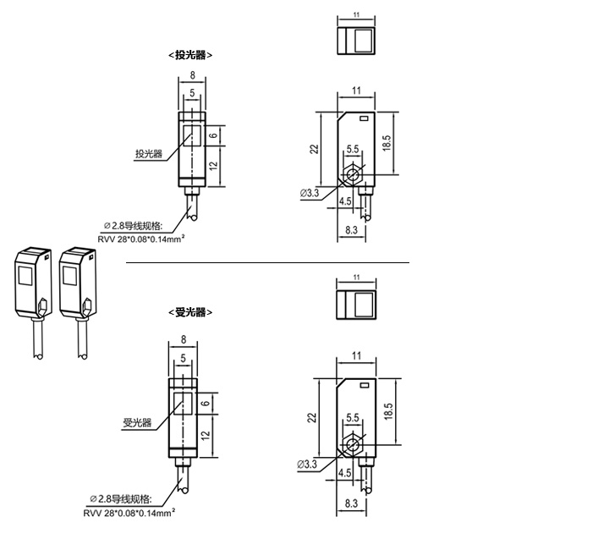

漫反射式导线引出型
PF22-D15BNO 、PF22-D15BPO
PF22-D15BNC 、PF22-D15BPC
PF22-D30BNO 、PF22-D30BPO
PF22-D30BNC 、PF22-D30BPC
